第六次实验
- JMeter安装与配置

下载.zip文件后解压
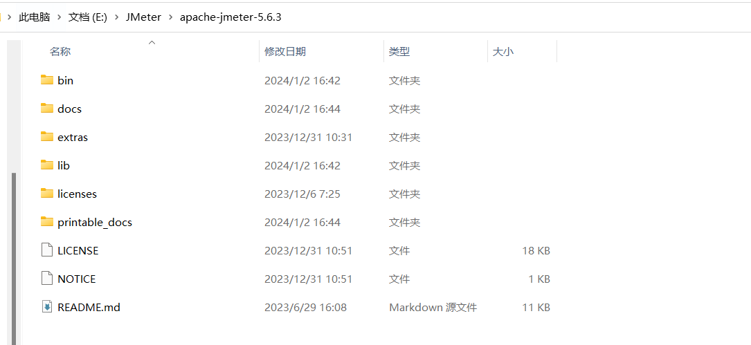
新建系统变量
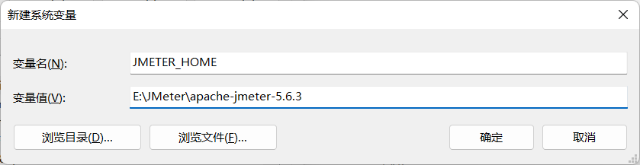
添加系统路径
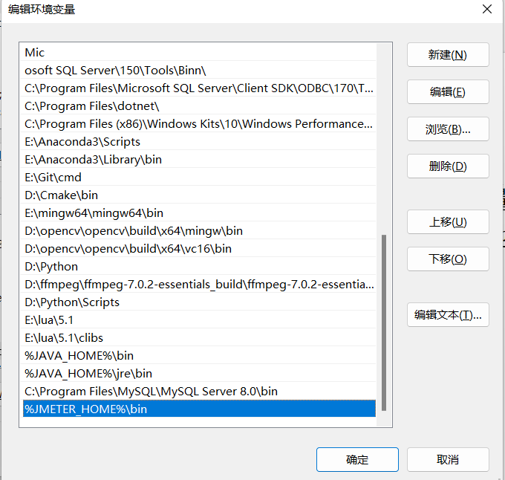
启动JMeter
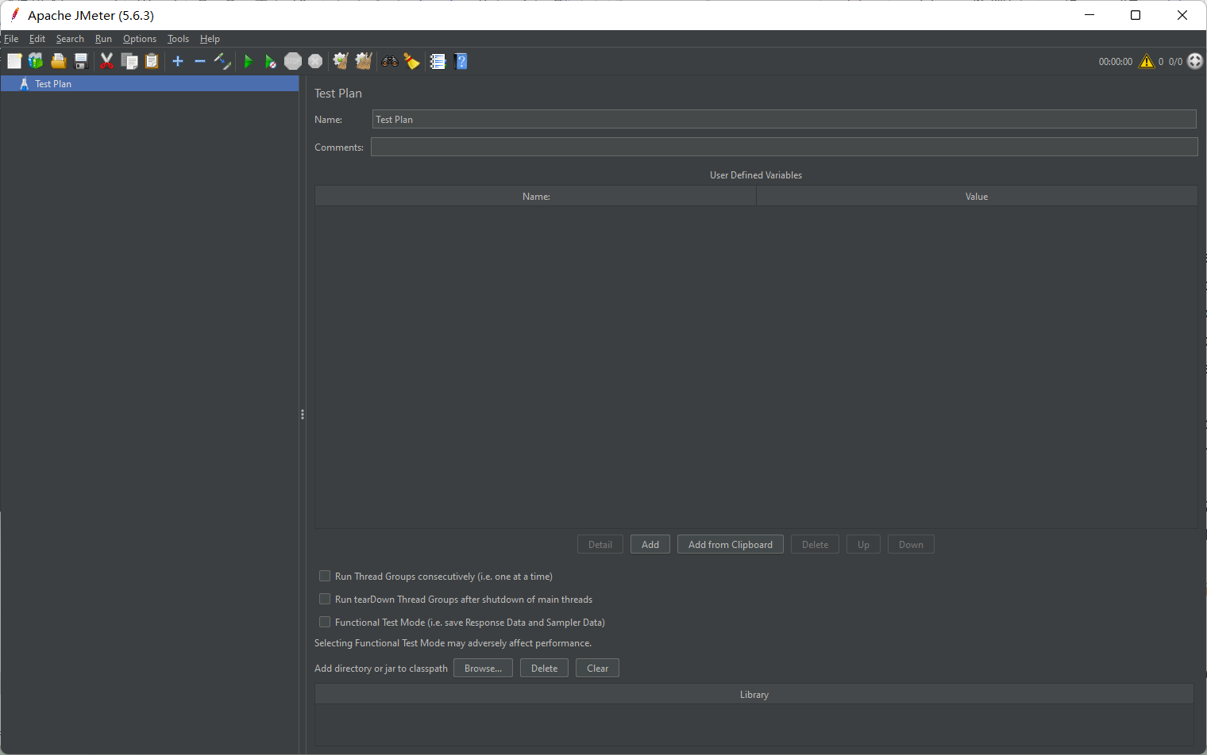
- 安装badboy
badboy官网打不开，通过网盘获取安装包链接，按照默认配置安装即可
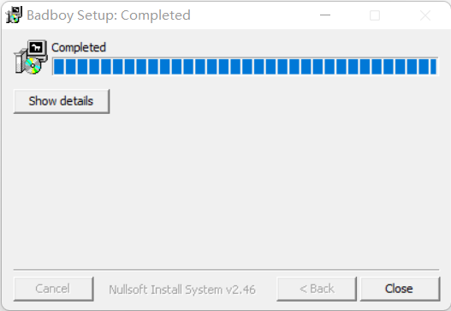
打开badboy
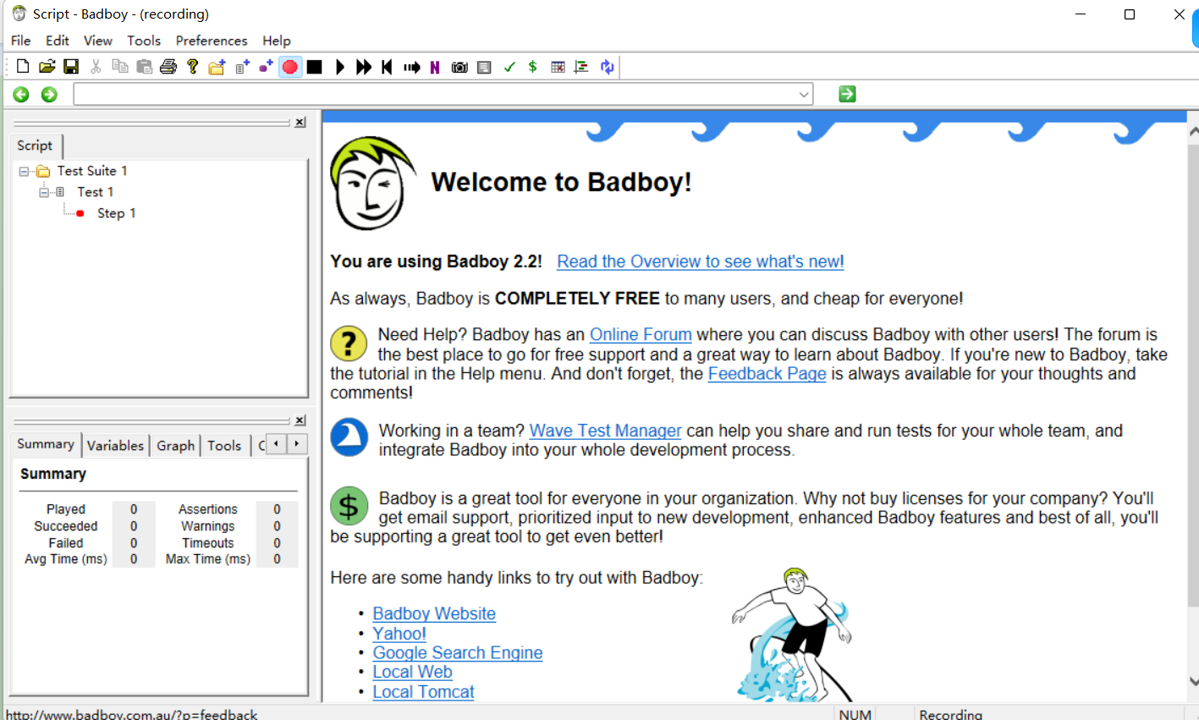
- 选择待测试应用进行测试
选择实验5中student_manager系统进行测试。
运行程序，在badboy地址栏中输入http://localhost:8080/studentmanager
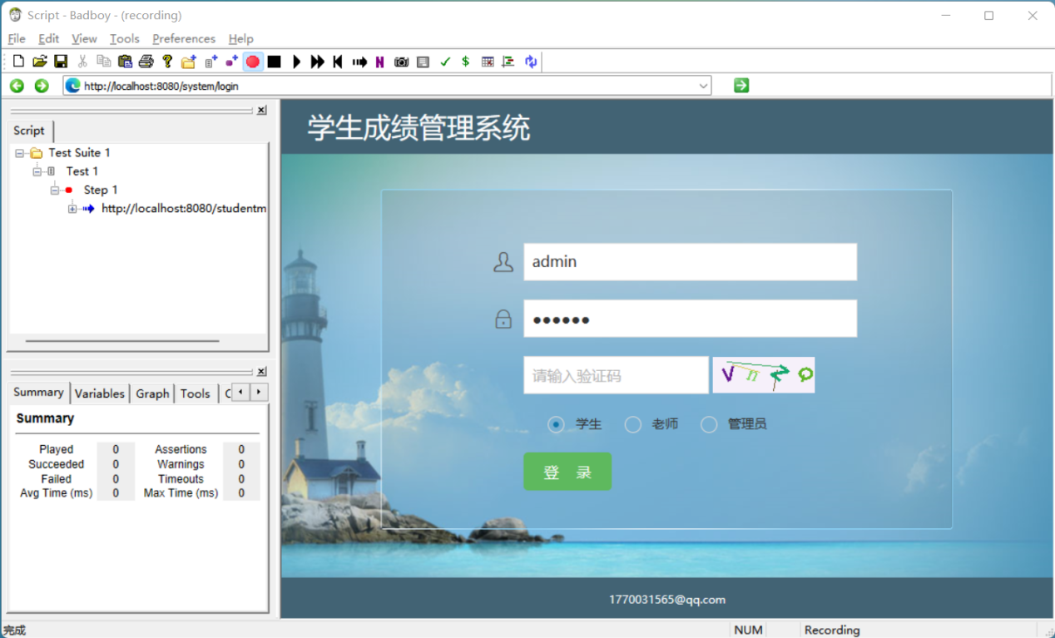
录制添加学生信息、查询学生信息、退出登录等操作
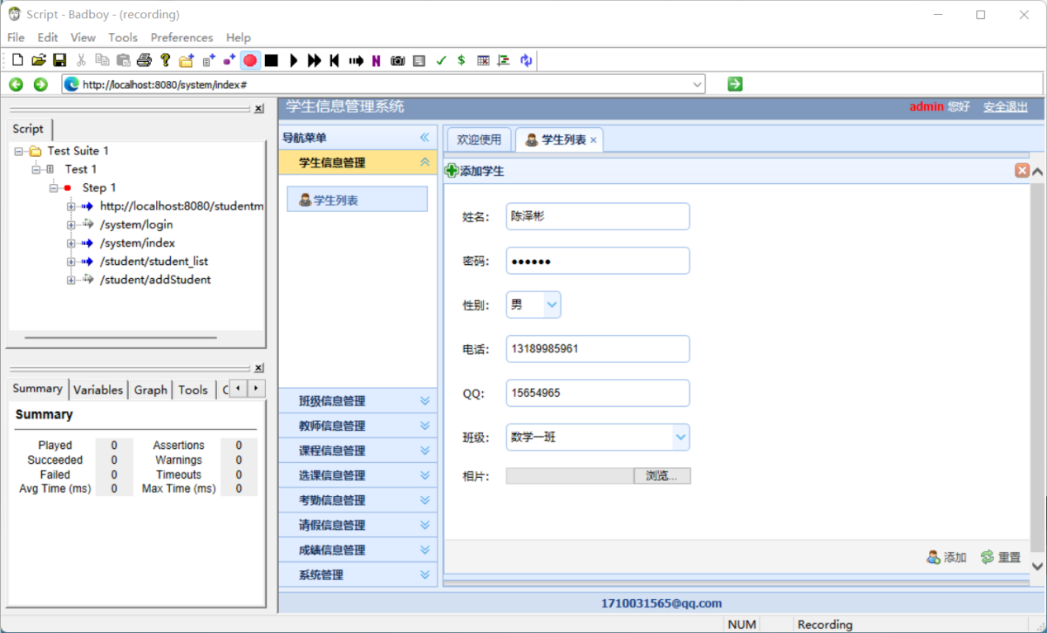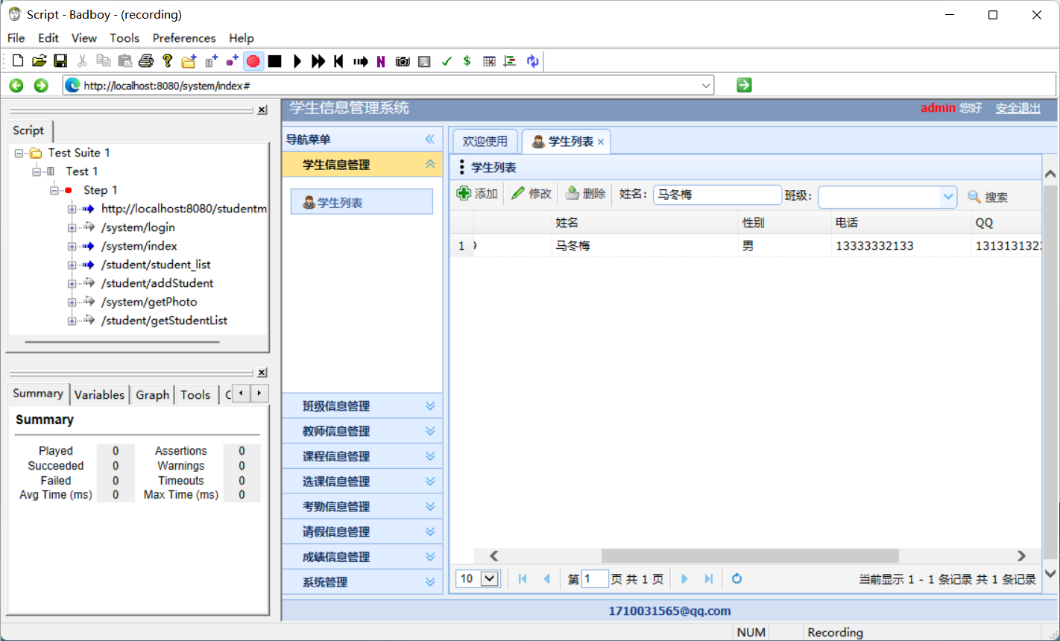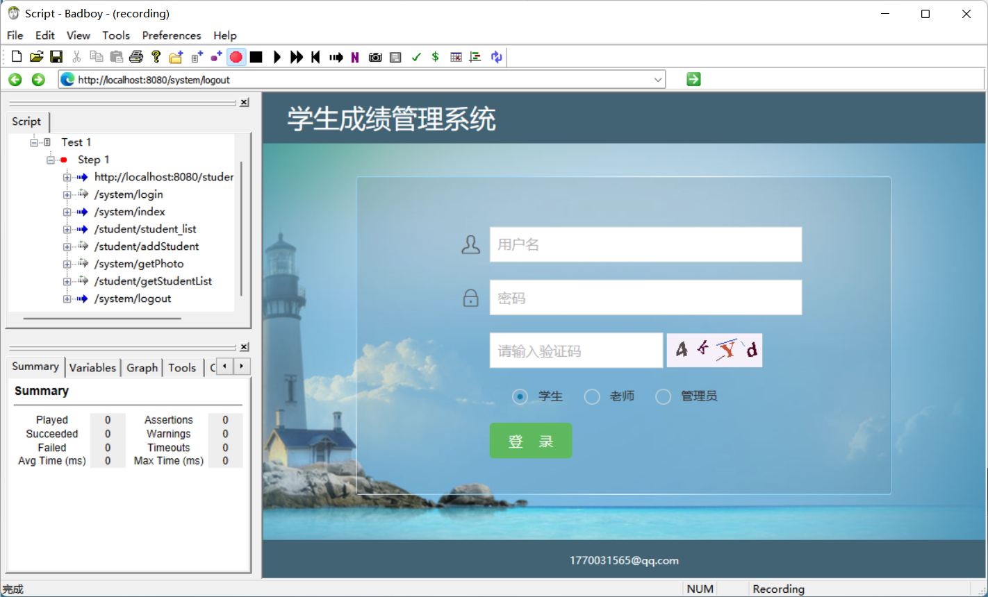
导出为jmx文件后导入到JMeter中
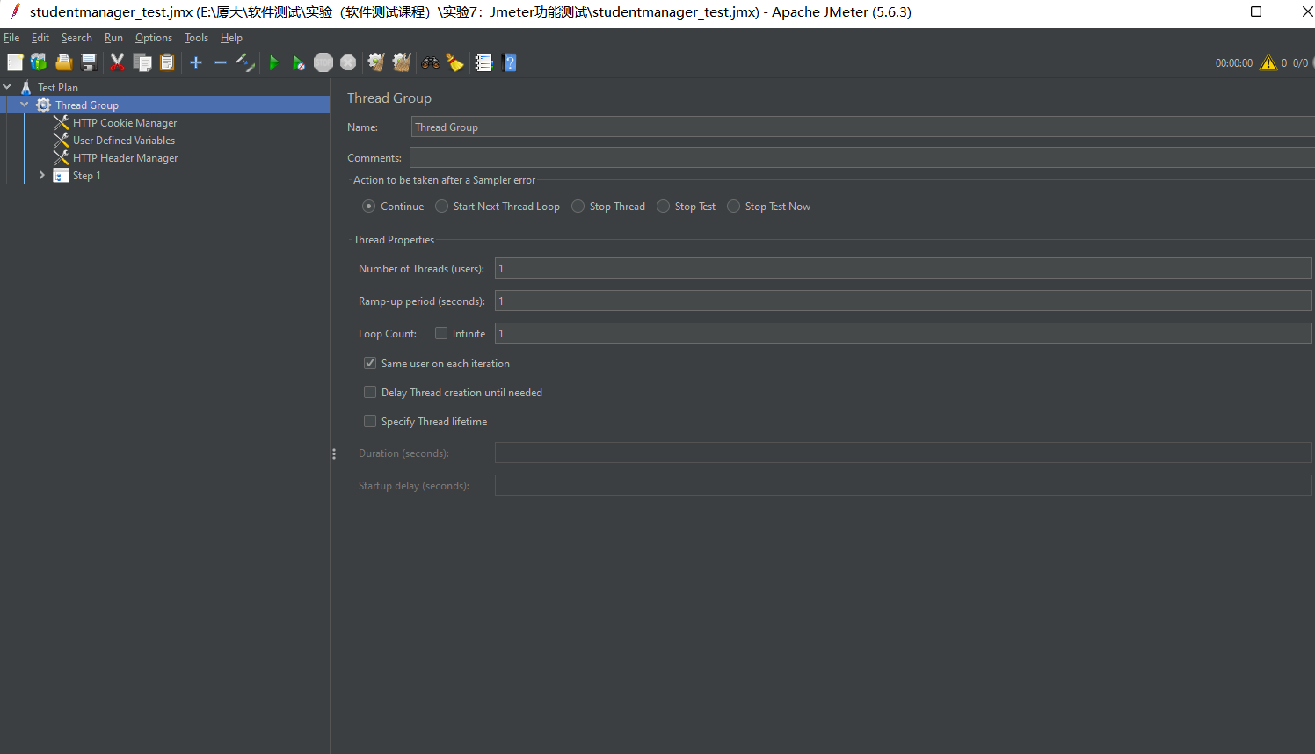
编辑线程组属性并添加监听器
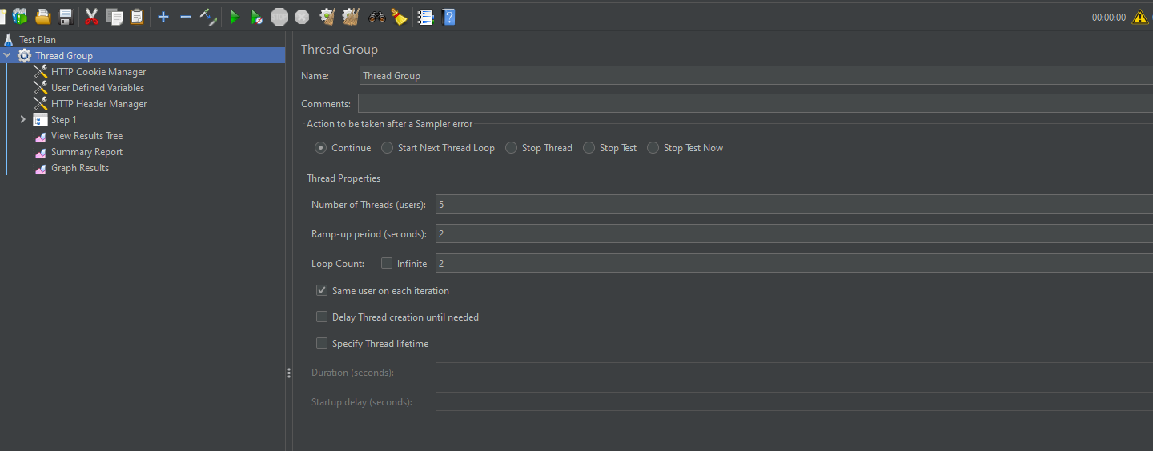
运行后查看结果

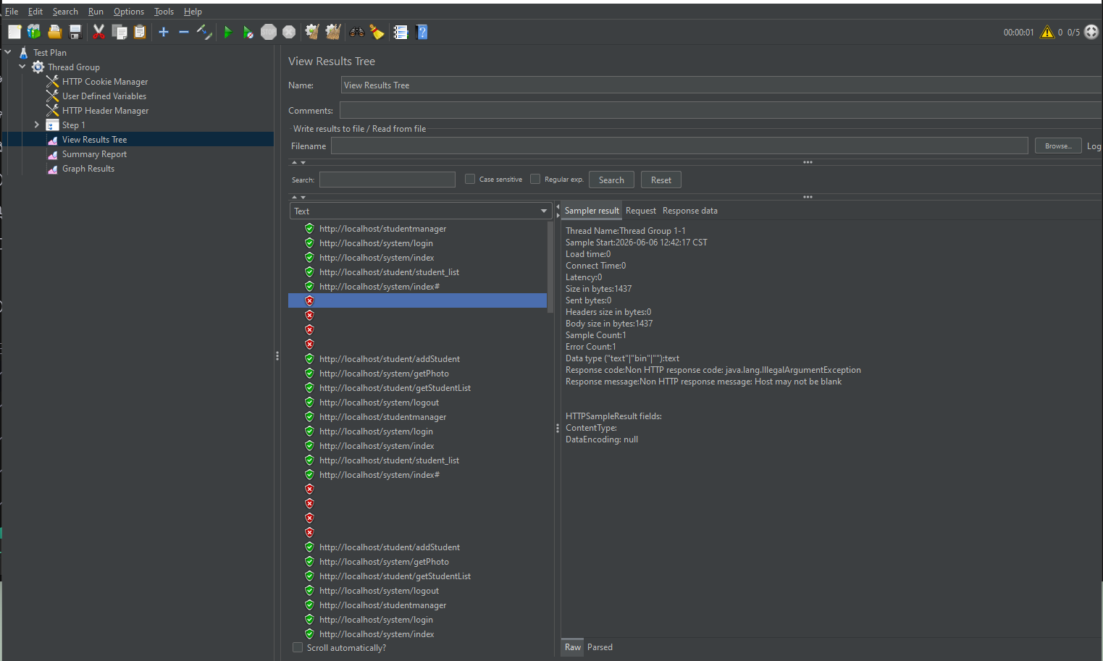
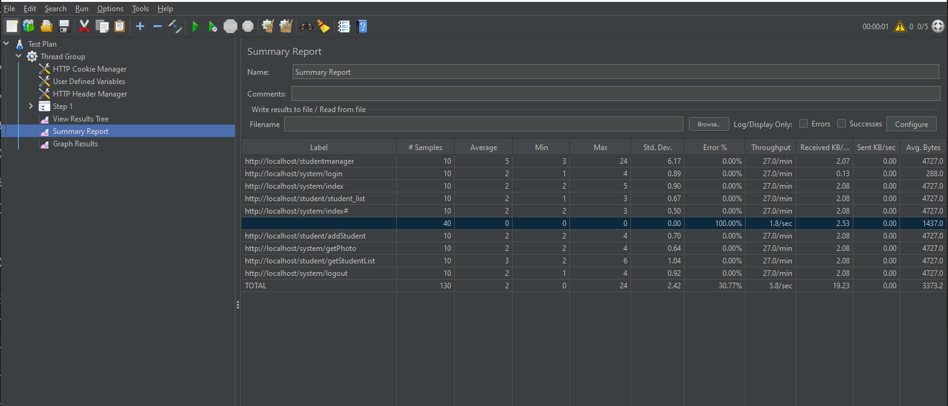
根据显示结果，在录制脚本时出现4行空请求。

